Практическое занятие. Тема №12

«Микробиологическая диагностика стрептококковых инфекций»

- Тесты. Это многовариантные тесты! Выберите несколько правильных ответов.
- ПНЕВМОКОККИ
- «зеленящие» стрептококки
- диплококки бобовидной формы
- диплококки ланцетовидной формы
- чувствительны к оптохину, солям желчных кислот
- вызывают β-гемолиз

- ПНЕВМОКОККИ
- вызывают в основном внебольничные пневмонии
- вызывают в основном внутрибольничные пневмонии
- специфическая профилактика не разработана
- есть вакцина для детей с 2-х лет и взрослых
- есть вакцина для детей с 2-х месяцев

- СПЕЦИФИЧЕСКОЕ ЗАБОЛЕВАНИЕ, ВЫЗЫВАЕМОЕ БГСА
- рожистое воспаление
- ангина
- менингит
- скарлатина
- крупозная пневмония

- S. AGALACTIAE
- колонизирует слизистую влагалища
- передается при родах
- возбудитель менингита новорожденных
- наиболее опасен для недоношенных детей
- разработана специфическая профилактика

- ЭНТЕРОКОККИ
- нормофлора кишечника
- нормофлора мочеполовой системы
- абсолютные патогены
- возбудители ВБИ
- чувствительны к факторам внешней среды и дезинфектантам

2.Теория. Решить ситуационную задачу. (Задача №1 для студентов №1,2 в списке группы; задача№2 - №3,4; задача №3 - №5,6; задача №4 - 7,8; задача№ 5 -9,10; задача №6 - №11, 12, 13. (при оформлении работы оставьте только свой вариант).
ЗАДАЧА № 1. В препарате из мокроты обследуемого, окрашенном по Граму, обнаружены полимофноядерные лейкоциты в количестве 25-30 в поле зрения, эпителиальные клетки 5-10 в поле зрения и грамположительные диплококки ланцетовидной формы, окруженные капсулой.
- О каком микроорганизме идет речь?
- Возможно ли на основании полученного результата дать заключение об этиологической роли данных микроорганизмов? Обосновать.
- При диагностике, какого заболевания проводится данное исследование? Кто входит в группу риска по этому заболеванию?
ЗАДАЧА № 2. У больного через 2 недели, после перенесенной ангины появились боли в области сердца, болезненность и отечность суставов.
- О каком осложнении может идти речь?
- Какой вид стрептококков является этиологическим фактором данного осложнения и почему?
- Какие исследования необходимо провести для уточнения диагноза?
ЗАДАЧА № 3. При осмотре больного, поступившего в инфекционное отделение, доктор обнаружил на шее, верхней части спины и груди мелкоточечную сыпь красного цвета, язык ярко-красного (малинового) цвета, резкий контраст между ярко-красными «пылающими» щеками и бледным носогубным треугольником. Больной жалуется на боль в горле при глотании. Доктор поставил предварительный диагноз «скарлатина».
- Какой микроорганизм вызывает скарлатину? Почему этот же вид возбудителя может вызывать совершенно другие по клиническим проявлениям инфекции?
- Фактор вирулентности возбудителя, определяющий особенности патогенеза и клиники скарлатины? (объяснить механизм их действия).
- Охарактеризуйте постинфекционный иммунитет после перенесенной скарлатины.
ЗАДАЧА № 4. При исследовании раневого отделяемого, взятого у больного с клиническим диагнозом «флегмона предплечья», выделена культура Enterococcus faecium в количестве 5×10⁸ КОЕ/мл.
- Оцените полученный результат.
- Обоснуйте возможность участия данного микроорганизма в развитии гнойно-воспалительного заболевания.
- Какие еще данные необходимы лечащему врачу из бактериологической лаборатории? (обоснуйте).
ЗАДАЧА № 5. Юноша, 14 лет, обратился к дерматологу с жалобами на гнойные поражения лица, проявляющиеся в виде небольших пузырей, которые, высыхая, образуют тонкие корочки. После их удаления остаются розовые пятна. Врач поставил диагноз «импетиго»? Для уточнения диагноза содержимое пузырьков было направлено в бактериологическую лабораторию.
- Назовите двух основных предполагаемых возбудителей гнойного воспаления.
- Какие результаты исследования позволят дифференцировать этих возбудителей уже на II этапе бактериологического метода?
- Методика определения принадлежности выделенной культуры стрептококков к определенной серогруппе и серовару?
ЗАДАЧА № 6. На вторые сутки жизни у новорожденного ребенка с низкой массой тела появились симптомы менингита.
- Назовите предполагаемого возбудителя, укажите его таксономическое положение (семейство, род, вид, серогруппу).
- Какие меры могли бы предупредить инфекцию у ребенка?
3.Практика. Выполнить задания по вариантам: 3.1 - для студентов № 1-4; 3.2. для стулентов № 5- 8; 3.3. для студентов № 9-12, 13.

3.1. Изучите рисунок микроскопического препарата из СМЖ больного с клиническим диагнозом: «Менингит», окраска по Граму.
Покажите стрелочками важные объекты на этом рисунке и опишите их.
Сделайте вывод.
Какие два метода (из изученных нами) вы можете предложить для экспресс-диагностики менингита (как угрожающего жизни заболевания)? Назовите специфические маркеры возбудителя, определяемые этими методами. И кратко их сущность, исследуемый материал.

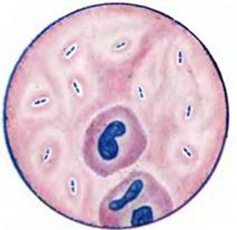

  - Изучите рисунки: характер роста колоний стрептококков на КА.
Диагноз/  Исследуемый материал | Бактериологический метод IIэтап | Результат  (определить тип гемолиза и привести пример стрептококков с такими культуральными свойствами )
Пациент№1  Менингит/  СМЖ | 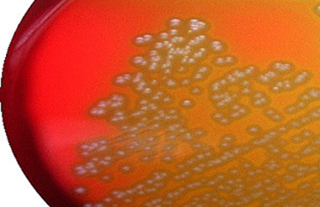
Пациент№2  Флегмона нижней  конечности/ гнойное отделяемое | 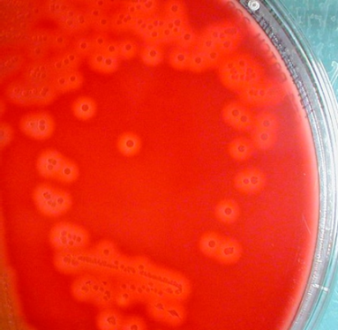
Пациент№3  Нагноение послеоперацион-  ной раны передней  брюшной стенки / гнойное отделяемое | 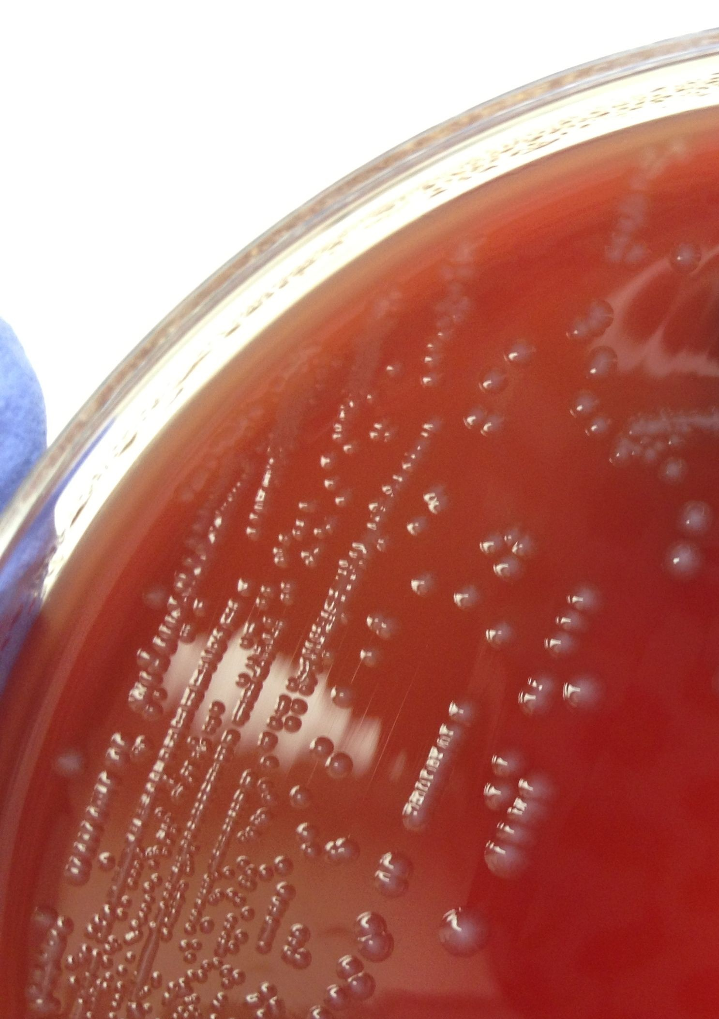

Каких данных, определяемых на II этапе бак. метода при диагностике гнойно-воспалительных процессов, недостаточно для вывода об этиологии заболевания? Почему в них нет необходимости при диагностике менингита?
Почему классификация стрептококков по типу гемолиза не имеет в наше время такого значения, как классификация предложенная Р. Лендсфильд?
Какие стрептококки не подлежат классификации по Р. Лендсфильд и почему? На чем основана классификация этих стрептококков?

3.3 IIIэтап бактериологического метода: изучите рисунок препарата из чистой культуры, выделенной из исследуемого материала пациента с флегмоной нижней конечности. Опишите результат и сделайте вывод.

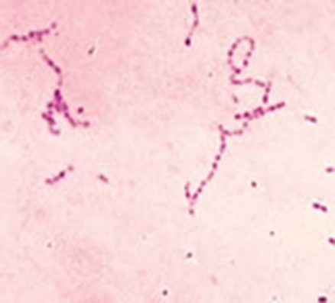
Рис. препарат из чистой культуры. Окраска по Граму.

Напишите кратко план дальнейшей работы с этой же культурой на IIIэтапе бактериологического метода.
Для этого посмотрите рисунки ниже, что бы познакомиться с современными тест-системами, используемыми при бактериологическом исследовании стрептококковой инфекции и выполните задания, руководствуясь материалами методички.

- РЕАКЦИЯ ЛАТЕКС-АГГЛЮТИНАЦИИ
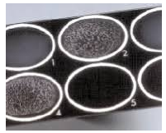Пример, как выглядит результат. Выполняют не на стекле, а на черной одноразовой подложке, что бы лучше была видна агглютинация. Напишите цель, ингредиенты, (какие диагностические препараты нужно взять?) КУ, КД этой реакции.

- ТЕСТ-СИСТЕМА API STREP
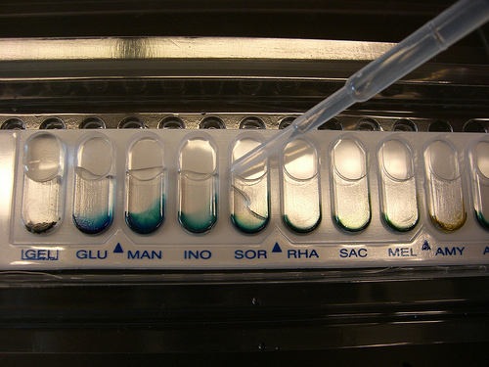 «мини-пробирочки» - ячейки одноразовой тест системы заполняются суспензией из чистой культуры и помещаются в термостат (37гр-24ч).
Пример, как выглядит результат. Напишите цель и КУ этого исследования.

- ATB STREP
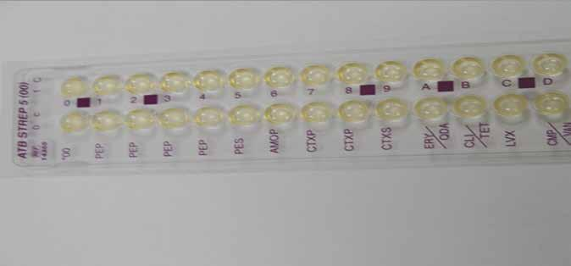 Ячейки одноразовой тест системы заполняются суспензией из чистой культуры и помещаются в термостат (37гр-24ч). Напишите цель, КУ и КО (критерий оценки результата) этого исследования.

